NAVODILA ZA DELO NA DALJAVO

PREDMET, SKUPINA | Gibalne urice
RAZRED | - in 2.
SNOV | Sneg 1
DATUM | 18. 01. – 22. 01. 2021
NALOGE, DOKAZILA VRNITI DO | /

Oblecite se vremenu primerno in UŽIVAJTE!

Nekaj idej za preživljanje svojega prostega časa v naravi:

- kepanje,
- izdelovanje snežaka,
- izdelovanje igluja,
- sankanje,
- lopatkanje,
- vožnja po hribu s krožniki ali lopatkami
- vragolije na snegu po tvojem izboru.

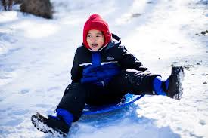 Učiteljica Tina Šorn

